**Налаштування статичної маршрутизації**

Виконав Остапенко Максим

# Топологія мережі

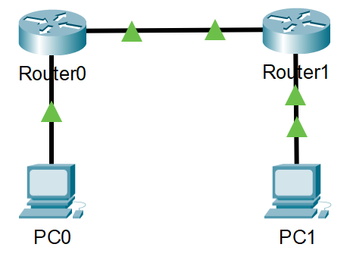

**IP-конфігурація**

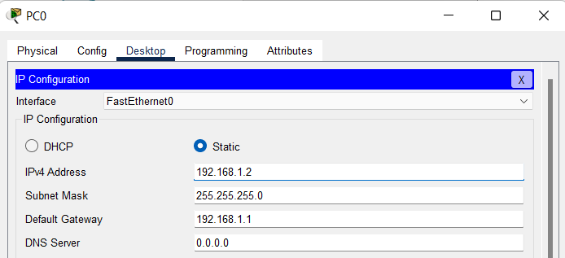

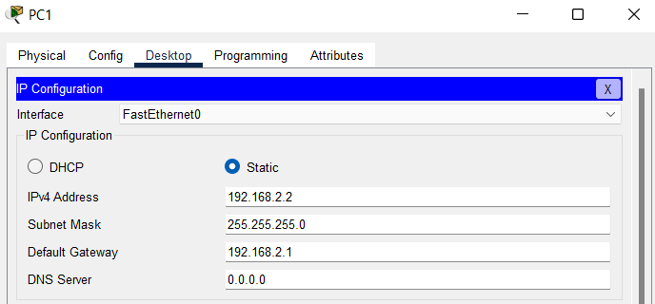

**Конфігурація Router0**

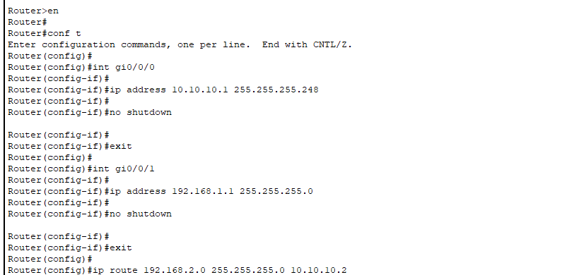

**Конфігурація Router1**

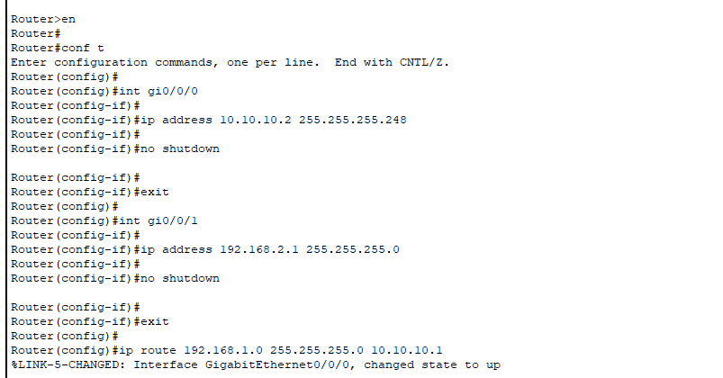

**Перевірка роботи**

